中國文化大學教育部高等教育深耕計畫
計畫成果紀錄表
子計畫 | B4強化學院跨領域特色教學
具體作法 | B4-7-2融合勞動學科知識架構，創新跨域課程，優化多元教學
主題 | 勞動及人力資源學科創新跨域諮詢會議
內容  （活動內容簡述/執行成效） | 活動內容：  主辦單位：勞動暨人力資源學系  活動日期：109年5月14日(四)14時00分至16時00分  活動地點：文化大學大成館202室  召 集 人 : 白景文  會議專家：鄭天明(國立嘉義大學行銷與觀光管理學系特聘教授兼主任)  吳政和(靜宜大學觀光學系教授)  林韶姿(健行科技大學資訊管理系助理教授)  講 題：勞動與人力資源之跨域教學研究專家諮詢會議(一)  執行成效：  1.參與人數：4人  2.探討新冠肺炎疫情對勞資關係以及人力資源管理所帶來的影響以及未來的趨勢。  3.根據不同領域的專家，對跨領域學科與勞資關係以及人力資源在環境等因素影響下，學校應如何實踐及評估勞資關係及人力資源跨領域學科的專業整合。
活動  照片  (檔案大小以不超過2M為限) | 活動照片電子檔名稱  (請用英數檔名) | 活動照片  內容說明  (每張20字內)
 | 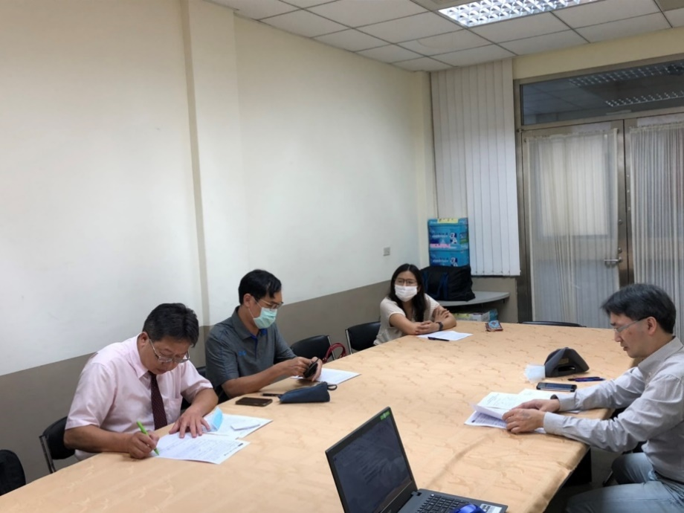 | 白景文教授、  鄭天明教授、  吳政和教授與  林韶姿教授  諮詢會議
備註：活動照片請附上原始照片一併回傳
附件  檔案 | 附件檔案名稱  (請用英數檔名) | 附件名稱

